软件设置
启动“参数设置软件”
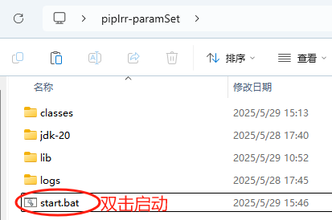
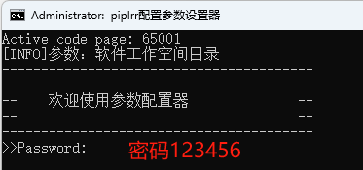
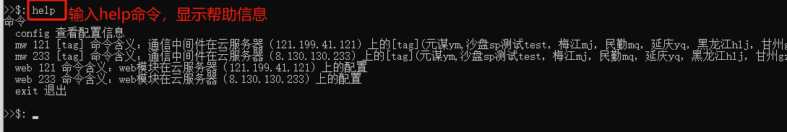
根据帮助信息，执行后续设置命令。
中间件中的部分参数，仍需要手机设置：
文件config.properties文件
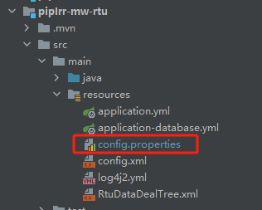
其中蓝色框中的内容“参数设置软件”进行设置，
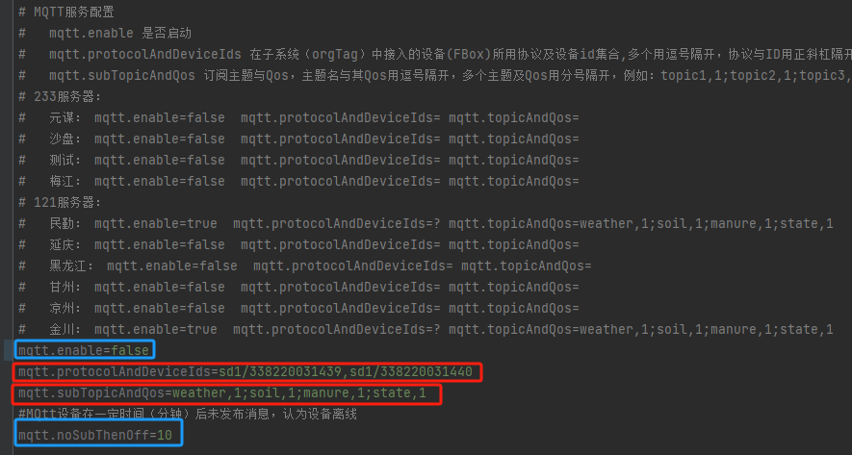
红色框中的内容要根据项目实际安装的水肥机、气象站、土壤墒情站及采集通信器FBox的安装与配置情况进行设置。

手动设置

web服务模块配置
1、每个web服务模块的application.yml配置文件内容更换成对应服务器的配置，各服务器配置已经备好（文件名中体现）。例如pipIrr-web-base模块：
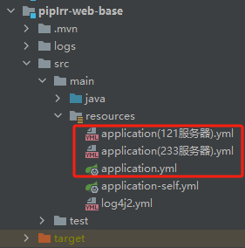
- 全局模块pipIrr-global
（1）application-common-web.yml配置文件内容更换成对应服务器的配置，各服务器配置已经备好（文件名中体现）。如下：
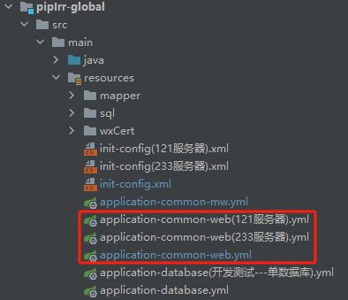
（2）init-config.xml配置文件内容更换成对应服务器的配置，各服务器配置已经备好（文件名中体现）。如下：
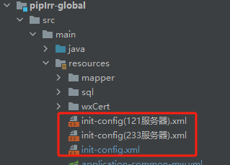

通信中间件配置
- 通信中间件模块pipIrr-mw-rtu的config.properties文件配置内容进行相应修改，修改对应项目已经在注释中备好。如下:
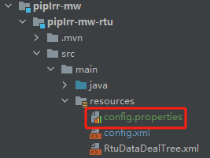
其内容如下：
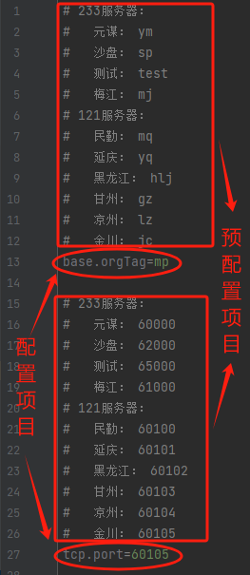
其中配置项：
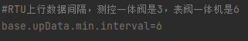
根据项目实施情况进行配置，如果项目中没有应用表阀一体机，只应用了测控一体阀，配置成3，
如果项目中应用了表阀一体机，配置成X，X具体值问王江海要。
其中配置项：
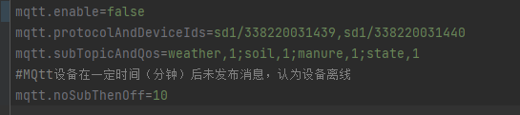
根据项目实际安装的水肥机、气象站、土壤墒情站及采集通信器FBox的安装与配置情况进行设置。

- 全局模块pipIrr-global的application-common-mw.yml文件配置内容进行相应修改，修改对应项目已经在注释中备好。如下:
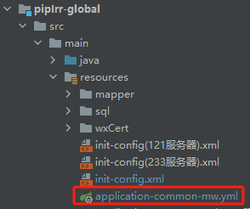
其内容如下：
